Лабораторна робота №13-15 ВИКОРИСТАННЯ ВРАЗЛИВОСТІ ПЕРЕПОВНЕННЯ БУФЕРУ

**Мета:** здобути практичних навичок з використання переповнення буферу

**Індивідуальне завдання:** взяти за базу даний код програми та, користуючись відладчиком, використавши переповнення буферу, вивести пройдено.

ХІД РОБОТИ

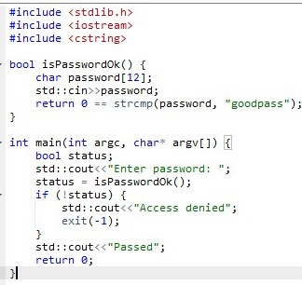Розробка програми проводилася у сфері розробки Eclipse IDE для С++. Даний код було змінено наступним чином.

Далі відкриваємо відладчик та шукаємо інформацію про зсув після введення паролю.

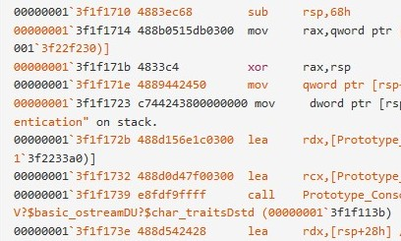

Рядок із цим зсувам нам і необхідно взяти до уваги. Якщо взяти до уваги, 28 — це 16річне число, то можна зрозуміти, що на пароль надається 16 байтів, тож, якщо ми перевищимо ліміт цих байтів, це приведе до переповнення буферу. Тож вводимо 0123456789abcdef1 (більше за 16 байтів).

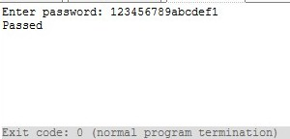

ВИСНОВКИ

В результаті виконання лабораторної роботи було здобуто практичних навичок із використання переповнення буферу для взлому програми із введенням паролю.